编程软件：mPython0.8.0及其以上版本。
在天气发送端和天气接收端的程序中输入Wi-Fi的名称和密码，输入MQTT服务器的IP地址。

API私钥可以在下拉菜单中更换。
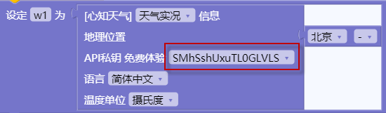
框中下拉菜单可以更换城市
